

**CENTRO DE TECNOLOGIA**

**DIN - DEPARTAMENTO DE INFORMÁTICA**

**CIÊNCIA DA COMPUTAÇÃO**

**DOCUMENTO DE REQUISITOS**

**Sistema de Triagem Laboratorial para o Laboratório RAVÍPORUS.**

**IDENTIFICAÇÃO (DISCENTES):**

**Nome: Gustavo Rodrigues Wanke - RA:91671**

**Nome: Felipe Shiguero Honda Watanabe - RA: 102845**

**Nome: Daniel Belini Nakad Marrez - RA:104171**

**Nome: Horus Cristian da Silva Barbosa - RA: 103948**

**PROFESSOR: Donizete Carlos Bruzarosco**

**MARINGÁ**

**2020**

**ÍNDICE DE FIGURAS** **3**

**1. VISÃO GERAL DO SISTEMA** **4**

1.1. Objetivo do documento 4

1.2. Perspectiva do produto 4

1.3. Funcionalidades do produto 5

1.4. Usuários 5

1.5. Suposições e dependências 6

**2. REQUISITOS FUNCIONAIS** **6**

2.1. Recepção 6

2.2. Triagem inicial 7

2.3. Triagem média 7

2.4. Triagem final 8

2.5. Relatórios gerenciais 8

2.6. Cadastro de funcionários 9

2.7. Histórico de pacientes 10

**3. REQUISITOS DE QUALIDADE** **10**

3.1. Portabilidade 10

3.2. Confiabilidade 11

3.3. Eficiência 11

3.4. Usabilidade 11

**4. ESPECIFICAÇÃO DAS INTERFACES EXTERNAS** **12**

4.1. Cadastro de pacientes 12

4.2. Cadastro de médicos 13

4.3. Cadastro de exame 13

4.4. Edição de exame 14

4.5. Editar médicos 14

4.6. Editar pacientes 15

4.7. Erro para cadastros iguais 15

4.8. Exames pendentes 16

4.9. Impressão de laudo 16

4.10. Laudagem com impressão 17

4.11. Listagem exames 17

4.12. Listagem médicos 18

4.13. Listagem pacientes 18

4.14. Soroteca 19

4.15. Solicitação de exames 19

**5. ESPECIFICAÇÃO DOS CASOS DE USO** **20**

5.1. Triagem Inicial (Recepção) 20

5.2. Triagem Média 21

**6. TABELAS DOS CASOS DE USO** **21**

6.1. Recepção 21

6.2. Cadastros Gerais 22

6.3. Solicitação de Exames 22

6.4. Aprovação de Exames 23

6.5. Realização de Exames 23

6.6. Soroteca 24

6.7. Laudagem 24

**7. DISTRIBUIÇÃO DE REQUISITOS** **25**

# ÍNDICE DE FIGURAS

**Figura 1:** Cadastro de pacientes…………………………………… ..….. .11 **Figura 2:** Cadastro de médicos…………………………………………….12 **Figura 3:** Cadastro de exames…………………………………………….. 12 **Figura 4:** Edição de exames……………………………………………… .13 **Figura 5:** Editar médicos……………………………………………… …..13 **Figura 6:** Editar pacientes……………………………………………… ….14 **Figura 7:** Erro para cadastrar iguais………………………………………...14 **Figura 8:** Exames pendentes………………………………………………..15 **Figura 9:** Impressão de laudo……………………………………………….15

**Figura 10:** Laudagem com impressão……………………………………….16 **Figura 11:** Listagem de exames……………………………………………..16 **Figura 12:** Listagem de médicos…………………………………………….17 **Figura 13:** Listagem de pacientes…………………………………………...17 **Figura 14:** Soroteca………………………………………………………….18 **Figura 15:** Solicitação de exames……………………………………………18 **Figura 16:** Casos de uso, recepção..…………………………………………19 **Figura 17:** Casos de uso, triagem média……..………………………………20

**Figura 15:** Tabela de caso de uso, recepção……….…………………………21 **Figura 15:** Tabela de caso de uso, cadastros gerais.…………….……………21 **Figura 15:** Tabela de caso de uso, solicitação de exames……….……………22 **Figura 15:** Tabela de caso de uso, aprovação de exames…..…………………22 **Figura 15:** Tabela de caso de uso, realização de exames…..….……………..23 **Figura 15:** Tabela de caso de uso, soroteca…..……………….……………...23 **Figura 15:** Tabela de caso de uso, laudagem………………...……………….23

# 1. VISÃO GERAL DO SISTEMA

O Raviporus é um software fictício baseado no funcionamento real de triagem feita por laboratórios da cidade de Maringá. As informações serão coletadas de empresas que trabalham na área, assim como de sites e pesquisas já realizadas e publicadas na internet.

Será detalhado todo o processo de triagem de uma amostra humana, incluindo os passos necessários desde a recepção do paciente, até o destino final dessa amostra. O público alvo é composto principalmente por donos de laboratórios, administradores e técnicos de bioquímica que vão monitorar os números e detalhes técnicos dos exames.

O software terá integração com os respectivos laboratórios de apoio que o utilizarão, tendo conexão direta e envio de informações para impressoras e possivelmente sites.

O sistema será desenvolvido para melhor controle das amostras e dos dados gerados pelas mesmas, acompanhando todo o seu processamento e transporte desde a coleta até o descarte.

## 1.1. Objetivo do documento

O objetivo desse documento é detalhar os passos e instruções necessárias para a apresentação e utilização do produto, um sistema de controle de triagem de amostras laboratoriais, neste documento serão descritos os passos dos processos e todas as complexidades destes, incluindo a relação inicial como paciente e os meios necessários para o progresso para a etapa seguinte até a tomada de decisões final para a escolha do destino de nossas amostras.

## 1.2. Perspectiva do produto

Tendo em mente que a triagem em sí é um processo complicado para as mais diversas aplicações que abrange, essa atividade se torna excepcionalmente complicada quando aplicamos o fator de saúde humana, o Raviporus tem como função simplificar e tornar esse processo mais seguro, automatizando áreas onde eram possíveis e recorrentes as falhas humanas, assim como fornecendo uma interface mais simples e intuitiva para nosso usuário.

## 1.3. Funcionalidades do produto

- Gerenciamento de pacientes;

- Gerenciamento de médicos;

- Gerenciamento dos profissionais responsáveis pela realização dos exames em pacientes;

- Cadastro/emissão/laudagem de exames;

- Suporte para tabela de preços de exames;

- Registro de amostras e soroteca;

- Emissão de relatórios gerenciais;

- Histórico de pacientes.

## 1.4. Usuários

Os usuários do sistema serão divididos em:

- Usuário cliente: Os representantes dos laboratórios que contratarem nossos serviços, estes terão acesso a cadastro de exames/pacientes/médicos, poderão alterar informações, cancelar ou aprovar exames e autorizar emissão de laudos. Estes também terão o poder de conceder e vetar permissões para os demais usuários.

- Usuários funcionários: Funcionários do laboratório podendo realizar registro e gerenciar atividades gerais de acordo com as permissões cedidas pelo supervisor. Ex: (Secretárias, técnicos clínicos, etc).

## 1.5. Suposições e dependências

O sistema depende de acesso a internet para ações como atualizações do banco de dados, mas funcionará offline com as informações já salvas.

# 2. REQUISITOS FUNCIONAIS

## 2.1. Recepção

1. O sistema deverá ter suporte para cadastro e remoção de pacientes. o cadastro contém as informações principais para a identificação deste (nome completo, gênero, RG, CPF, email, convênio, idade, uma caixa de texto para informações adicionais e anotações). Estas ações devem ser feitas por funcionários qualificados e com permissão concedida pelo supervisor do laboratório.
2. A entrada no campo de RG e CPF deverá ser única. Caso a entrada esteja duplicada, o sistema deverá avisar o usuário que já existe algum cadastro com o mesmo RG/CPF. A remoção de clientes deverá ser lógica. Sendo assim, o sistema deverá ter em seu banco de dados uma coluna sobre o status dos clientes.(ativo, desativo). Por fim, o sistema deverá se encarregar de realizar uma remoção automatizada para clientes que não possuem algum tipo de atividade depois de um certo período(período que será dado pelo supervisor do laboratório), a fim de reduzir a quantidade de entradas em seu banco de dados.
3. O sistema deve ter um mecanismo de pesquisa de pacientes por (nome/rg/cpf/status) .
4. O sistema somente realizará remoções de cadastros de pacientes, se os mesmos não estiverem vinculados a nenhum exame pendente, caso estiver o exame deverá ser reprovado.
5. O sistema terá um painel onde as informações dos pacientes poderão ser alteradas se necessário.
6. O sistema listará os pacientes e fornecerá informações a respeito da amostra e dos exames que serão coletadas e realizados.

## 2.2. Triagem inicial

1. O sistema deverá ter suporte para cadastro e remoção de exames(remoção lógica,com o campo de status).
2. O sistema deverá ter suporte para a diferenciação de exames conforme suas categorias.
3. Ao fim do cadastro um código numérico de 4 números será gerado para o exame, este será vinculado ao exame até que seja removido.
4. Os exames já cadastrados serão listados na aba "exames".
5. Os exames cadastrados terão um painel onde suas informações poderão ser alteradas após o fim do cadastro.
6. Um input na tela estará disponível dentro da aba "exames" e terá um mecanismo de pesquisa por (Nome de exame, Código de exame, bancada de exame, convênios do exame).
7. O sistema deverá ter suporte para cadastro e remoção lógica de médicos que poderão realizar o pedido de exames.
8. Para o registro médico, será necessário informações o nome, registro médico e área de atuação.
9. O sistema deverá ter suporte para cadastro de amostras, e deverá indicar ao usuário onde que a amostra poderá ser armazenada.
10. Pacientes/Médicos/Amostras/Exames/Executores de exames já registradas vão apresentar uma mensagem de erro caso sejam cadastrados novamente.

## 2.3. Triagem média

1. O sistema terá uma aba "Solicitação de exame", nesta uma outra sub-aba será aberta e informações sobre qual exame será realizado, qual tipo de amostra será usada, qual médico fez a solicitação do exame e qual profissional irá realizá-lo, e se necessário qual convênio no qual o exame está vinculado.
2. O sistema irá gerar um código único numérico para cada uma solicitação feita.
3. O software contará com um sistema de listagem para exames pendentes, tal sistema deverá fornecer uma aba de pesquisa de exames conforme seu código de solicitação.
4. Após confirmados o estado da solicitação do exame será alterada para "aprovado". O sistema então deverá consultar em uma tabela interna relacionada ao preço de cada exame o valor do mesmo, e refletir tal informação nos relatórios gerenciais.
5. O sistema terá suporte para resultado de exames em uma aba chamada "laudagem", que irá listar todas as solicitações exames marcadas como "aprovados".

## 2.4. Triagem final

1. O sistema terá suporte para o cadastro e remoção de tipos de laudos para impressão, um suporte contendo os arquivos de imagem dos formatos de laudos.
2. O sistema terá suporte para a impressão de laudos, este sendo em uma aba contendo o resultado que será impresso e alocando esse com o formato de laudo, contendo as informações do laudo.
3. O sistema terá um recurso de soroteca, onde serão listadas amostras marcadas como "não descartáveis" que são guardadas pelo laboratório.
4. A soroteca terá uma sub-aba "Guardar amostra", onde será possível selecionar amostras de pacientes já registrados e enviar estes para soroteca.
5. Amostras na soroteca terão um botão onde poderão ser removidas fisicamente.

## 2.5. Relatórios gerenciais

1. O sistema deverá ter a certeza de que o usuário em questão possui funções administrativas. Caso positivo, o sistema possuirá uma aba extra, chamada "Gerar/conferir relatórios", e nessa opção terá uma sub-aba chamada "Relatório Mensal". O administrador poderá gerar o relatório até aquele dia do mês atual, ou poderá selecionar um determinado mês já passado.
   1. Nessa opção o sistema realiza a impressão de todos os exames realizados e naquele mês, bem como o lucro gerado do mês em questão, funcionalidade que irá somar o valor dos salários dos funcionários e despesas em geral, e diminuirá tal valor da totalidade dos valor da receita mensal, advindos de convênios e exames particulares.
   2. No relatórios deverá constar as seguintes informações para cada exame: código do exame, paciente, profissional responsável, tempo de laudagem e situação da amostra.
2. Dentro da aba "Gerar relatórios", haverá outra sub-aba chamada "Relatórios de médicos".
   1. Nessa opção o sistema disponibilizará a lista de todos médicos cadastrados no sistema.
   2. Ao selecionar um médico, o sistema disponibilizará a opção do relatório conter informações referentes ao último mês, mês atual ou período integral.
   3. Após uma das opções for selecionada o sistema irá imprimir todos os dados relacionados ao médico em referência ao período selecionado.
3. Dentro da aba de "Gerar relatórios", existirá uma opção "Relatórios de funcionários".
   1. Nessa opção o sistema irá disponibilizar a lista de funcionários, independente do cargo do mesmo.
   2. Ao selecionar um funcionário, o sistema mostrará os dados do funcionário em questão,bem como os exames realizados por tal funcionário, se o mesmo realizá-los. Essa lista estará ordenada de acordo com a data de realização dos exames, em ordem decrescente.
4. Dentro da aba de “Gerar relatórios”, existirá uma outra sub-aba denominada “Relatórios de pacientes”.
5. Nessa opção o sistema disponibilizará uma lista dos pacientes cadastrados no sistema.
6. Ao selecionar um paciente, o sistema irá imprimir os dados do paciente, bem como listar a situação de exames e de amostras do mesmo.

## 2.6. Cadastro de funcionários

1. O sistema deverá dar suporte ao cadastro de funcionários, para o administrador do sistema. Com permissão garantida, irá existir uma funcionalidade extra, que ficará encarregada do CRUD de funcionários.
   1. Para a operação de Registro, o sistema deverá guardar o nome do funcionário, o RG, o CPF, o salário, e o cargo. Caso exista um CPF/RG já mantido na lista de funcionários, o sistema deverá avisar ao administrador.
   2. Para a operação de Consulta, o sistema deverá listar os funcionários, podendo o administrador filtrar os perfis pelo campo desejado.
   3. Para a operação de Edição, o sistema deverá suportar a edição de dados dos funcionários para todos os campos, porém deverá garantir, ainda assim, que tanto o RG quanto o CPF sejam únicos.
   4. Por fim, para a operação de Exclusão, o sistema deverá realizar uma exclusão lógica da entrada, caso requisitado.

## 2.7. Histórico de pacientes

1. O sistema deverá armazenar o histórico sobre os resultados dos exames de cada paciente.
2. Tal funcionalidade será necessário para a finalidade do usuário poder requisitar uma rechecagem de resultado para um exame, quando um valor se mostra muito acima ou abaixo do valor padrão para o exame, ou para o histórico do paciente.
3. A quantidade de exames armazenados para cada usuário poderá ser mudada pelo administrador do sistema, em qualquer momento.

# 3. REQUISITOS DE QUALIDADE

## 3.1. Portabilidade

**a.** O sistema deverá ser desenvolvido de forma a funcionar como um aplicativo tanto para o Sistema Operacional Windows quanto para o Sistema Operacional Linux.

## 3.2. Confiabilidade

**a.** Para garantir a confiabilidade do software, serão definidas margens de erro que quando extrapoladas será indicado ao usuário do software como um erro que deve ser corrigidos.

**b.** O sistema deve contar com duas vertentes de backup, sendo elas o backup diário e o backup geral, e será de escolha do usuário qual vertente usar.

## 3.3. Eficiência

**a.** O tempo de resposta das operações do sistema deve ser de no máximo 2 segundos.

## 3.4. Usabilidade

**a.** O sistema contará com uma interface intuitiva e autoexplicativa, com ícones e descrições ilustrativas e precisas.

**b.** O sistema contará com um recurso de capacitação dos usuários para a melhor utilização do aplicativo.

**c.** O sistema deve suportar três tipos de entrada e login, sendo eles para clientes de laboratórios, funcionários de laboratórios e donos de laboratórios. **d.** O sistema deve suportar a entrada simultânea de vários usuários.

**e.** O sistema do aplicativo deve conter um recurso de busca para exames, médicos e pacientes já cadastrados.

**f.** Em relação à interface, o aplicativo terá o necessário, bem intuitivo e fácil de se entender. Para as cores, são esperados tons mais claros, de preferência brancos e cinzas para o formato geral da interface.

# 4. ESPECIFICAÇÃO DAS INTERFACES EXTERNAS

## 4.1. Cadastro de pacientes

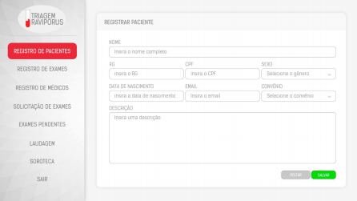**Figura 1 -** Cadastro de pacientes.

## 4.2. Cadastro de médicos

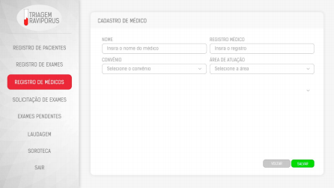**Figura 2 -** Cadastro de médicos.

## 4.3. Cadastro de exame

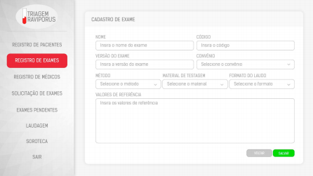**Figura 3 -** Cadastro de exames.

## 4.4. Edição de exame

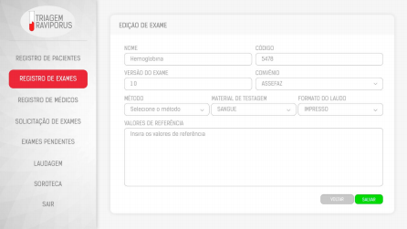**Figura 4 -**.Edição de exames

## 4.5. Editar médicos

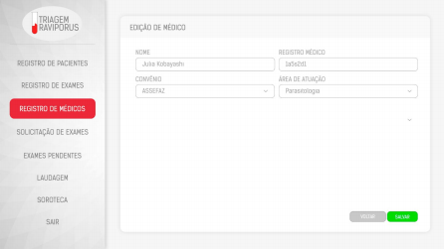**Figura 5 -** Edição de médicos.

## 4.6. Editar pacientes

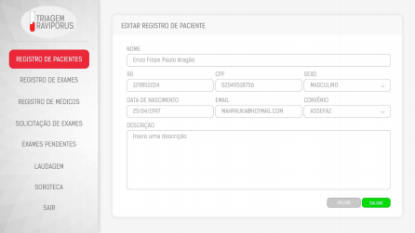**Figura 6 -** Edicao de pacientes.

## 4.7. Erro para cadastros iguais

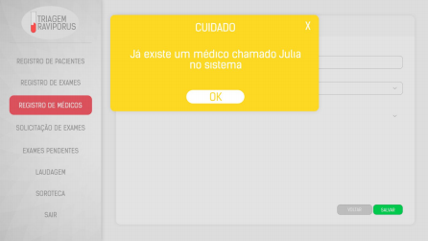**Figura 7 -** Erro para cadastros iguais.

## 4.8. Exames pendentes

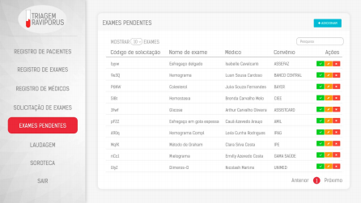**Figura 8 -** Exames pendentes.

## 4.9. Impressão de laudo

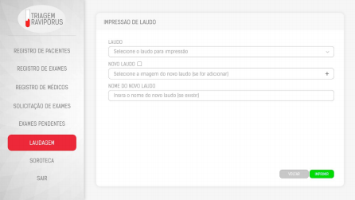**Figura 9 -** Impressão de laudo.

## 4.10. Laudagem com impressão

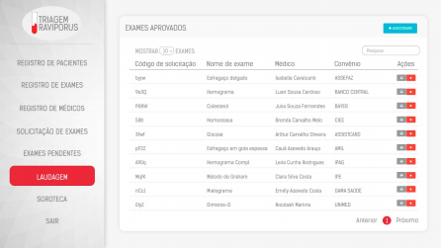**Figura 10 -** Laudagem com impressão.

## 4.11. Listagem exames

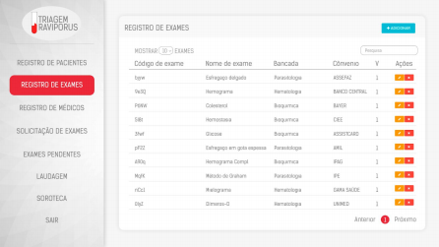**Figura 11 -** Listagem de exames.

## 4.12. Listagem médicos

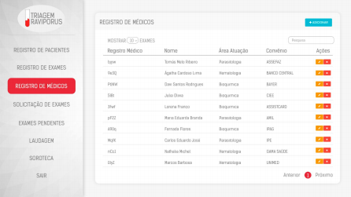**Figura 12 -** Listagem de médicos.

## 4.13. Listagem pacientes

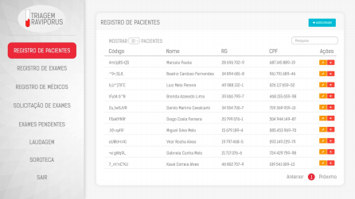**Figura 13 -** Listagem de pacientes.

## 4.14. Soroteca

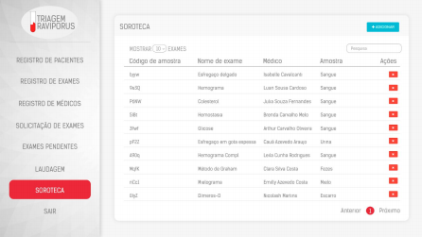**Figura 14 -** Soroteca.

## 4.15. Solicitação de exames

**Figura 15 -** Solicitação de exames.

# 5. ESPECIFICAÇÃO DOS CASOS DE USO

## 5.1. Triagem Inicial (Recepção)

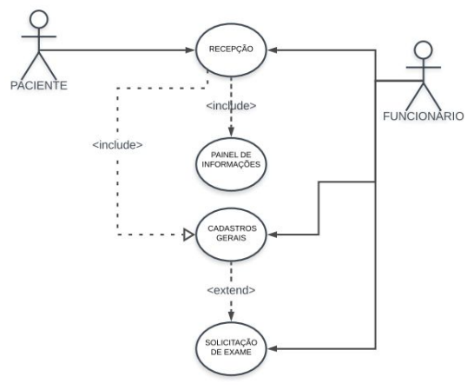**Figura 16 -** Casos de uso, recepção.

## 5.2. Triagem Média

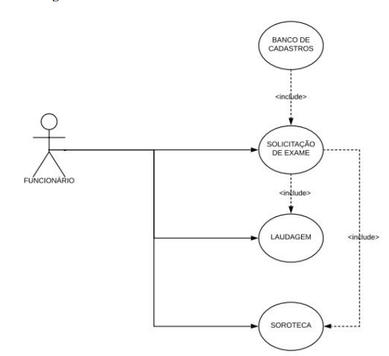**Figura 17 -** Casos de uso, triagem média.

# 6. TABELAS DOS CASOS DE USO

## 6.1. Recepção

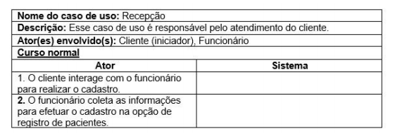**Figura 18 -** Tabela de caso de uso, recepção.

## 6.2. Cadastros Gerais

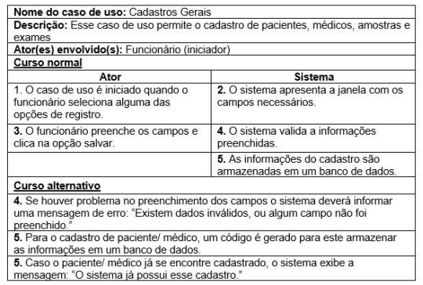**Figura 19 -** Tabela de caso de uso, cadastros gerais.

## 6.3. Solicitação de Exames

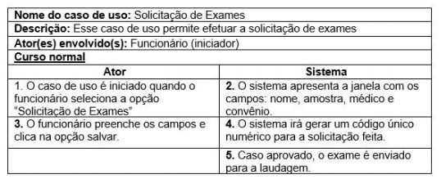**Figura 20 -** Tabela de caso de uso, solicitação de exames.

## 6.4. Aprovação de Exames

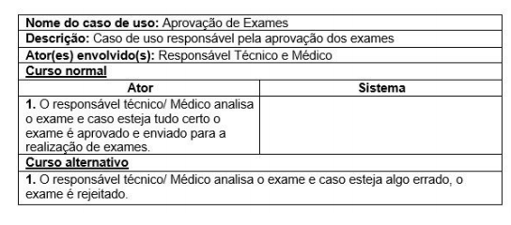**Figura 21 -** Tabela de caso de uso, aprovação de exames.

## 6.5. Realização de Exames

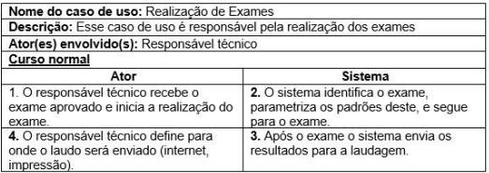

**Figura 22 -** Tabela de caso de uso, realização de exames.

## 6.6. Soroteca

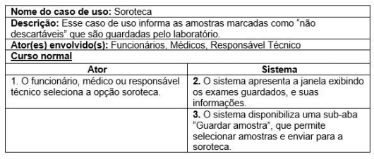**Figura 23 -** Tabela de caso de uso, soroteca.

## 6.7. Laudagem

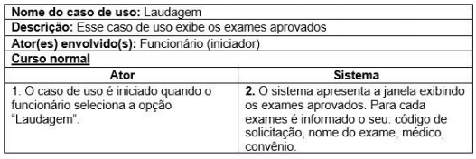**Figura 24 -** Tabela de caso de uso, laudagem.

# 7. DISTRIBUIÇÃO DE REQUISITOS

Gustavo - Gerenciamento de funcionários, relatório de funcionários, Histórico de pacientes.

Felipe - Gerenciamento de pacientes/relatório mensal

Horus - Gerenciamento médicos/relatório médicos.

Daniel - Gerenciamento amostras, soroteca, tabela de preços.